Муниципальное общеобразовательное учреждение –
средняя общеобразовательная школа села Прокудино
Аткарского района Саратовской области

ИССЛЕДОВАТЕЛЬСКАЯ РАБОТА
«Киноактёры – талантливые люди земли Саратовской»

Автор: ученица 11 класса Решетняк Виктория Дмитриевна
Руководитель: учитель географии
Давыдова Людмила Петровна

Содержание

1.Введение -3-4

2. Основная часть:
2.1 Борис Фёдорович Андреев – 5-6
2.2 Борис Андреевич Бабочкин – 6-7
2.3 Евгений Витальевич Миронов – 7-9
2.4 Игорь Юрьевич Савочкин – 9-10
2.5 Евгений Алексеевич Лебедев – 10-11

3. Заключение - 12

4. Список используемой литературы - 13

5. Приложение – 14-22

1.Введение

«Общеизвестно, что большой патриотизм начинается с малого – любви к тому месту, где ты живёшь» Л.Леонов

То место, где родился и вырос человек, называют «отчим домом». Для нас это великая русская река Волга, города и сёла Саратовской области. Всё это является составной частью нашей огромной Родины – России.
В каждом уголке России, в каждом городе, посёлке, селе есть специфические черты истории и культуры, составляющие тот феномен, который формирует в человеке интерес и привязанность к родному краю, его патриотические чувства, историческое сознание, социальную активность. Как ни грустно, современная молодёжь мало интересуется историей родного края и людьми, прославившими свой край.
Родной край…. Здесь рождается и закрепляется большое чувство каждого гражданина – патриотизм, то есть стремление к отечеству, преданность ему, стремление своими действиями служить его интересам и приумножать его славу.
Дорогие Земляки! Так обращаются друг к другу люди, живущие на одной земле. Нас объединяет земля поистине удивительная: Саратовская область раскинулась на стыке Европы и Азии, там, где лес встречается со степью.
В XVII- XVIII веках наш город был пограничным сторожевым пунктом, соляной и хлебной столицей нашей страны. В XIX веке стал крупным промышленным центром, а в XX веке - космической пристанью: у нас не только приземлялись первые космонавты, но и создавались приборы для космических кораблей.
В XIX веке Саратов по праву считался столицей Поволжья. Многое, чем гордится наш народ, впервые появилось именно у нас в губернии: первый трактор и первый художественный музей, первая в провинции консерватория и первый русский цирк, первые аккумуляторы и первые электронные часы.
А уроженцы земли саратовской прославились не только среди своих соотечественников, но и далеко за пределами страны. Сотни выдающихся сынов прославили наш край.

Актуальность выбранной темы
2016-й год официально объявлен в нашей стране Годом российского кино. Указ об этом 7 октября 2015 года подписал Президент Российской Федерации Владимир Путин. Целью посвящения целого года «важнейшему из искусств» является привлечение внимания к отечественному кинематографу, его проблемам и достижениям.
Разработан обширный план проведения всероссийских мероприятий, посвященных празднованию Года кино. Их в нем около сотни. Среди них десятки кинофестивалей и киносмотров, открытие новых кинотеатров и Домов кино, организация многочисленных выставок, концертов и лекций, запуск Интернет-проектов и печатных изданий, посвященных российскому кинематографу, просветительская работа с гражданами всех возрастов, открытие мемориальных досок киноактеров, организация тематических мероприятий и празднований.
Так и в нашей школе разработано Положение о конкурсе исследовательских работ, посвященных Году российского кино. Я взяла для исследования тему «Киноактёры – талантливые люди земли Саратовской». Почему я выбрала эту тему? Сначала я попыталась выяснить, знают ли наши ученики: «Кто такие: Борис Андреев, Игорь Савочкин, Олег Янковский, Борис Бабочкин, Евгений Лебедев, Евгений Миронов?» Большая часть опрошенных ответили, что «не знают». И тогда я решила изучить данную тему, чтобы потом рассказать об этом ребятам. Я считаю, что в год кино эта работа актуальна не только для нас, но и для общества.

Цель исследовательской работы – раскрыть данную тему на примере актеров-земляков: Бориса Андреева, Бориса Бабочкина, Игоря Савочкина, Евгения Миронова, Евгения Лебедева.
Задачи исследовательской работы:
1. Показать учащимся, что наш край имеет глубокие культурные традиции, которые надо уважать и развивать новым поколениям.
2. Познакомиться со знаменитыми людьми Саратовской области и научиться видеть индивидуальность таланта каждого из них.
Объект исследования – творческая деятельность актёров - земляков.
Методы исследования: получение информации; опрос учащихся школы; анализ полученной информации; представление информации в виде доклада; создание мультимедийной презентации.

Этапы работы
1 этап. Определение темы и цели работы
2 этап. Сбор и обработка информации: определение источников информации, способов её сбора и анализа; определение способа представления результатов. Исследование: реализация плана действий; сбор информации; проведение опроса среди учащихся.
4 этап. Презентация исследования: доклад-защита, мультимедийная презентация.

Предполагаемые результаты работы:
- развитие интереса к творчеству наших земляков - киноактёров.
- получение новых знаний на эту тему;
- демонстрация презентации.
2. Основная часть
В 2016 году наша Саратовская область отмечает свой 80 - летний юбилей.
В своём крае всё важно: и события общественной, хозяйственной и культурной жизни, и благородные дела, поступки и успехи земляков, и конечно, окружающая природа.
С Саратовской областью связаны имена многих известных в России и за её пределами людей: Б.Ф.Андреев, О.П.Табаков, В. Конкин, О.Янковский, И.Ю.Савочкин, С.В.Барышев.
Талантливые люди - это мир безграничных разнообразных чувств и большое количество имен непохожих друг на друга личностей.

2.1 Борис Фёдорович Андреев
Борис Андреев родился 27 января (9 февраля) 1915 года в Саратове в семье рабочих.
Детские и юношеские годы прошли в Аткарске Саратовской губернии. После окончания школы–семилетки в 1930 году работал слесарем-электромонтёром на комбайновом заводе в Саратове (1930—1935). В 1933—1935 годах учился в Школе рабочей молодёжи при заводском управлении. Уже тогда начал ходить в заводской драмкружок. Заметивший его успехи известный саратовский актёр И. А. Слонов предложил ему поступить в Саратовское театральное училище имени И. А. Слонова (ныне Театральный институт Саратовской государственной консерватории им. Собинова), которое успешно окончил в 1937 году.
В 1937—1938 годах — актёр Саратовского драматического театра им. К. Маркса (с 2003 — имени И. А. Слонова). Во время гастролей театра в Москве актёра заметил кинорежиссёр И. А. Пырьев и пригласил в картину «Трактористы». Фильм вышел на широкий экран в 1939 году, где актёр выступил достойно и не затерялся среди уже известных артистов.
Во время съёмок фильмов «Трактористы» и «Истребители» приобрёл двух очень близких друзей — П. Алейникова и Н. Крючкова. Впоследствии в кругу киноактёров он называл эту компанию «святой троицей».
В годы войны вместе с М. Бернесом снялся в легендарном фильме «Два бойца» (1943).
В роли Ильи Журбина в фильме «Большая семья» (1954) проявилось умение актёра воплощать психологически глубокие характеры. Проникнуто эмоциональной насыщенностью исполнение Андреевым ролей Лазаря Баукина в Жестокости (1959), боцмана Росомахи в «Пути к причалу» (1962). Крупнейшей работой артиста в кино стал Вожак в фильме «Оптимистическая трагедия» (1963).
Принимал участие в озвучивании мультфильмов: «Полкан и Шавка», «Валидуб», «Старые знакомые», «Мешок яблок»
Борис Андреев умер 25 апреля 1982 года (по другим источникам — 21 или 24 апреля в Москве. Похоронен на Ваганьковском кладбище, хотя ему как народному артисту СССР полагалось упокоение на Новодевичьем. Но своё законное место на престижном кладбище он уступил в 1965 году своему лучшему другу Петру Алейникову.
Память
В Москве, на доме по Большой Бронной улице, 2, где проживал актёр, установлена мемориальная доска.
В Мурманске установлен памятник морскому волку, внешне похожему на главного героя фильма «Путь к причалу» в исполнении Бориса Андреева. 9 февраля 2015 года,
B Аткарске у здания средней школы № 9 состоялось открытие мемориальной доски Борису Федоровичу Андрееву, приуроченное к 100-летию со дня рождения великого советского актера театра и кино, Народного артиста СССР.

2.2 Борис Андреевич Бабочкин
Борис Бабочкин родился 18 января 1904 года в Саратове.
Отец Бориса Бабочкина был железнодорожником на станции Красный Кут, а мама – сельской учительницей. Когда она читала вслух трехлетнему Борису стихи Пушкина, мальчик не оставался к поэзии равнодушным, приходил в невероятное волнение, раскачивался и прыгал в своей деревянной кроватке.
Первое выступление Бориса на сцене состоялось благодаря отцу. Путейцы решили устроить большой новогодний праздник с концертом, в котором были задействованы членов семей железнодорожников. Семья Бабочкиных вывела на сцену сразу двух исполнителей: четырехлетнего Бориса и его старшего брата Виталия. Концерты проходили на праздниках новогодней ёлки в Саратове, Покровской слободе и на станции Красный Кут. Братья Бабочкины выступали с декламацией стихов поэта Некрасова: Борис читал «Дядюшку Якова», Виталий – «Генерала Топтыгина». Описывая это время, впоследствии Борис Андреевич писал: «Чувство этого счастья, когда твоему искусству, твоей теме... подчиняются люди чужие, посторонние, взрослые и маленькие... - мое высшее счастье».
Бабочкин проявил в Москве характер, и поступил сразу в две театральные школы - к тогдашнему кумиру столицы Михаилу Чехову и в студию «Молодые мастера» к Иллариону Певцову. Бабочкин выбрал себе в учителя последнего, так как школа Певцова полностью отвечала внутренним устремлениям Бабочкина. С Илларионом Николаевичем он позже много играл в Ленинградском академическом театре драмы имени Пушкина и встретился на съемочной площадке фильма «Чапаев», где Певцов сыграл полковника Бороздина. Именно Певцова Бабочкин считал своим настоящим учителем.
Очень важным для всего последующего творческого пути Бориса Андреевича был его первый профессиональный сезон летом 1921 года. Студенты во главе с Певцовым, а также некоторые приглашенные артисты, играли в Иваново-Вознесенске. Борис Андреевич играл там вместе со своим старшим братом Виталием Бабочкиным. К сожалению, судьба Василия Бабочкина сложилась трагически – вскоре он умер от тифа.
После окончания учебы Борис Бабочкин работал в театрах Москвы, которую сменили сцены Костромы, Воронежа, Могилева и Самарканда. Бабочкин уехал из Москвы, чтобы как можно больше играть, и считал, что каждодневное общение со зрителем выковывает и закаляет его как актера. За пять-шесть лет он сыграл более 200 крупных и эпизодических ролей. Со временем Бабочкин был приглашен в Ленинградский театр сатиры.
Масштаб создаваемых актером образов складывался из масштаба мысли самого Бабочкина, своей работе актер отдавал себя без остатка, и именно эти качества привели его к фантастическому успеху после выхода на экраны СССР художественного фильма «Чапаев».
Вскоре фильм «Чапаев» с участием Бабочкина стал триумфом нового этапа развития советского кино, принеся всемирную известность исполнителю главной роли. Впервые в советском кино актер, исполнивший главную роль в картине, стал полноправным соавтором фильма. Экранный образ знаменитого красного командира Гражданской войны вытеснил личность реального исторического Чапаева благодаря исключительной яркости и блеску актерского исполнения Бабочкина. Чапаев в его исполнении обрел уникальную индивидуальность, в этой работе Бабочкин запечатлел тип человека революционной эпохи и показал русский национальный характер. Сыгранный Бабочкиным командир Красной армии был одновременно и талантливым военачальником, и мудрецом, и вместе с тем - деспотом, обладавшим причудливым сплавом различных качеств. Живость и обаяние образа, воплощенного Бабочкиным, сделали Чапаева истинно народным героем, фольклорным персонажем, героем притч и анекдотов.
После того, как Бабочкин ушел из жизни, режиссер Андрей Гончаров написал о его творчестве: «Он был самым современным актером из всех ныне действующих. Ярость личного, человеческого и художественного присутствия ощущалась в каждой роли. Играл ли он Чапаева, или Суслова, или старого профессора в «Скучной истории», он присваивал себе чувства каждого героя полностью и с такой личной эмоциональной силой, мощью духовности существовал в каждой роли, как может только великий актер.
Борис Бабочкин был похоронен на Новодевичьем кладбище.

2.3 Евгений Витальевич Миронов
Евгений Миронов родился 29 ноября 1966 года в Саратове в семье рабочих. Об актерской профессии он естественно ничего не знал, но с детства мечтал стать актером. Женя учился в музыкальной школе по классу аккордеона, занимался в драматическом кружке и даже сочинял пьесы. Правда к своим детским «произведениям» он относится с большой иронией: «Так, дурацкие какие-то. Я их писал, а потом ставил в школе. Просто, кроме меня, в нашей школе этим некому было заниматься».
Окончив восемь классов, Евгений решил не продолжать дальнейшее обучение в школе, а поступать в театральный. Для родителей это стало большой неожиданностью, но отговаривать его они не стали. Наоборот они постарались всячески поддержать сына.
Поскольку в Москве четырнадцатилетних не принимали, Евгений подал документы в Саратовское театральное училище им. И.А.Слонова. Он был принят в мастерскую В.А. Ермакова, где преподаватели сразу отметили одаренного юношу.
В 1986 году, окончив обучение, Евгений Миронов отправился в Москву, где добился встречи с Олегом Павловичем Табаковым, между прочим тоже выходцем из Саратова. Мэтр отечественного кинематографа и театра сразу взял талантливого юношу на второй курс Школы-студии МХАТ.
Но уже на втором курсе к Миронову пришло везение. Сначала пригласили играть в драматическом театре. Потом пришел вызов на пробы фильма Элема Климова "Иди и смотри". Женя пробы прошел, и был утвержден на роль главного героя. Но побоялся сказать об этом руководителю курса. В результате, роль досталась Алексею Кравченко.
И все же он вскоре дебютировал в кино. Его первой работой стала роль любовника жены в фильме Александра Кайдановского «Жена керосинщика» (1988). После чего снялся во второстепенных ролях еще в нескольких фильмах: в фильме «Женщины, которым повезло», в армейской драме «Делай - раз!», в военном фильме о событиях 1941 года «Перед рассветом».
Спектакли, съемки, учеба… Евгений посвятил этому всего себя. Комендантша общежития, в котором проживал Миронов, вспоминает: «Можете мне не верить, но у Жени просто отсутствовали вредные привычки. Не пил, не курил, был предельно со всеми вежлив. Свободного времени у него не было, потому что он постоянно трудился…»
Видимо от больших нагрузок у Евгения открылась прободная язва желудка. Его оперировали. После операции необходимы были покой, диета, уход, но он все равно продолжал сниматься. В этот период ему на помощь пришла его мама. Она ездила за сыном на все съемки, кормила его по расписанию едой, которую возила с собой в термосе.
Несомненная творческая удача Миронова Евгения Витальевича - главная роль в фильме Владимира Хотиненко "Мусульманин" (1995), но вершиной его творчества считается роль князя Мышкина в телефильме "Идиот" (2003), за которую актёр отмечен многочисленными премиями. Блистательная работа в «Идиоте» вознесла Евгения Миронова в когорту самых выдающихся современных киноактеров. От предложений режиссеров у него сегодня нет отбоя, и это оказывается еще сложнее, чем когда у тебя мало ролей. Актер признается, что право выбора накладывает на него невообразимую ответственность, когда важно не ошибиться, проявить интуицию. При этом он отмечает, что в первую очередь это ответственность перед самим собой. «Если я буду честен перед собой, я буду честен перед другими»,- приводит он слова А.С. Пушкина.
2.4 Игорь Юрьевич Савочкин
Игорь Савочкин родом из Саратовской области. Родился 14.05.1963, с.Березовка Петровского района Саратовской области. Его отец работал в областном управлении культуры в Саратове, затем - председателем саратовской редакции газеты «Труд». В детстве Игорь был «трудным подростком». Сам он вспоминает: «Была у нас "бригада", собирались с друзьями в парке. Драки были, детская комната милиции - чего только не было…» О театре же Игорь, естественно, в те годы вообще не задумывался. На вопрос, куда он пойдет учиться, Игорь обычно отвечал: «Да кто его знает, в армию пойду!»
После окончания школы Игорь Савочкин поступил в институт механизации сельского хозяйства. И не известно, как бы дальше сложилась его судьба, если бы не случай… Отец его друга режиссер Саратовского ТЮЗа Владимир Захарович Федосеев в 1982 году набирал студию. И друг уговорил Игоря записаться туда. Очень скоро Игорь так увлекся сценой, что готов был бросить институт. Однако по совету мамы все-таки получил первое образование, и только после этого поступил на актерский факультет Государственной Саратовской консерватории (на курс Риммы Беляковой).
В 1991 году Игорь Савочкин окончил Саратовскую консерваторию, после чего был приглашен в Московский театр «На досках» Сергея Кургиняна. Тогда же состоялся его дебют на киноэкране. В начале 90-х Игорь Савочкин снялся у Александра Бланка в роли Протопопова в фильме «Если бы знать», а также в небольшой роли в российско-японском фильме «Тайный агент», который так и не появился в российском прокате.
В Москве Игорь Савочкин проработал семь лет. Помимо Театра «На досках» играл в спектаклях Театра «На Покровки» у Сергея Арцибашева. Затем он вернулся в Саратов и устроился диктором информационной программы на радиостанции «Ностальжи - Саратов».
Очень скоро Игорь Савочкин вошел в ряд очень востребованных актеров, с блеском воплощающих на экране образы второго плана. Причем его герои неизменно получаются очень запоминающимися. Сам актер среди самых любимых называет роль Толяна в сериале «Громовы» (2006). Образ получился действительно очень интересным, а главное – очень неоднозначным, многоплановым. Вот что говорит о своем герое Игорь Савочкин: «В каждом человеке пересекаются плохое и хорошее, и в Толяне существует не только темная сторона. Да, он не положительный герой, вокруг него происходят события, отрицательные с точки зрения общепринятой морали. Но вы знаете, существует "человек слова". Толян именно такой». Роли в нашумевших фильмах «Ночной дозор» и «Дневной дозор», «Ирония судьбы. Продолжение», «Черная молния», «Жесть», «Адмирал», «Дом», «Левиафан» и многих других сделали его популярным и узнаваемым актером не только для старшего поколения, но и для молодежи.
В настоящее время Игорь Савочкин работает в кинокомпании режиссера Тимура Бекмамбетова. С ноября 2014 до сентября 2015 года вёл публицистическую телепередачу «Теория заговора».

2.5 Евгений Алексеевич Лебедев
Лебедев Евгений Алексеевич — советский и российский актёр театра и кино, педагог.Народный артист СССР (1968), Лауреат Ленинской премии СССР (1986, за театральную работу), Лауреат Государственной премий СССР (1950, 1968, за театральную работу), Лауреат Государственной премии РСФСР имени братьев Васильевых (1980, за исполнение роли Королева в фильме «Блокада»)
Родился 2 (15) января 1917 г. в Балакове в семье дьякона Иоанно-Богословской (Кладбищенской) церкви. Несмотря на то, что в Балакове он жил совсем недолго, воспоминания о родном городе остались в его сердце навсегда.
В середине 1920-х годов «непростой» семье пришлось уехать в Кузнецк Саратовской губернии (теперь Пензенской области) А затем она буквально скиталась по Саратовскому правобережью: Красный Яр, Белокаменка, Красный Кут, с. Ренево недалеко от Балашова, сам Балашов.Сам Лебедев, вынужденный скрывать своё происхождение, с 1927 г. воспитывался у деда в Самаре, где учился сначала в школе, а затем в ФЗУ при заводе «Кинап», где увлёкся художественной самодеятельностью. В 1932 г. Лебедев поступил в местный Театр рабочей молодежи (ТРАМ). В 1933 г. его объявили «поповским сыном» и едва не отправили в трудовой лагерь, как «враждебный элемент».
Лебедев практически бежал в Москву, где поступил в студию при Театре Красной армии. Годы в Москве – череда театральных училищ: Центральный техникум театрального искусства (ЦЕТЕТИС, будущий ГИТИС) – 1936-37 гг., училище Камерного театра, где учился у известного актера МХАТа В.В. Готовцева - 1937 г. В том же году был репрессирован отец, позже – мать. Долгие годы Лебедеву пришлось скрывать, что он – сын «врагов народа», чего впоследствии очень стыдился.
Нужно сказать, что Евгений Лебедев был очень талантливым актёром, который отличался от многих других мастерством и настоящим талантом. Он отлично владел мимикой, а также жестами. Его игра запоминалась всем и покоряла каждого зрителя. Сыгранные им роли навсегда останутся в памяти каждого зрителя, который восхищался игрой великого русского актёра.
14 августа 1957 г. Лебедев, ставший известным на всю страну после выхода на экраны фильма «Два капитана», где он сыграл роль Ромашова, приезжал в родной город Балаково (единственный раз за свою жизнь), совершая поездки вместе с группой артистов по целинным совхозам и колхозам Перелюбского, Ивантеевского и других районов Саратовской области.
Несмотря на очень трудное детство, проведенное в Балакове, Лебедев всегда с теплотой вспоминал родной город, всей душой стремился к волжским берегам: «Здесь я целыми днями пропадал на Волге и Балаковке около плотины, бегал на ярмарки. Как сейчас помню, разговоры в доме отца о театре, об игре артистов».
С 1958 года Евгений Лебедев преподавал в Ленинградском институте театра, музыки и кино, был там доцентом. Лебедев активно работал в кино в 1970-е и 1980-е годы.
Когда случившийся инсульт лишил актера речи, вера, завещанная отцом Евгения, сдвинула горы: «Трудись - и воздастся тебе, стучи - и откроются тебе двери познания жизни, ищи - и найдешь... Не обижай людей, ибо в человеке есть Бог. Бог - это человек». Чудо преодоления свершилось. Лебедев заново научился ходить и говорить. Знаменитая роль Холстомера была сыграна Евгением Лебедевым после инсульта.
В 1987 году народному артисту присвоили звание почетного гражданина г.Балаково. Он был очень тронут, прислал благодарственную телеграмму, в которой просил передать всем балаковцам, что гордится этим званием. Евгений Лебедев снялся в более чем в 70 фильмах. Это были и второстепенные, и главные роли, но сыграны они были всегда талантливо и очень правдиво.
Евгений Лебедев ушёл из жизни 9 июня 1997 года в Санкт-Петербурге, и был похоронен на Литераторских мостках Волковского кладбища в Санкт-Петербурге.
В Балакове сохранился одноэтажный деревянный дом на три окна, в котором родился будущий народный артист. В год смерти Лебедева на этом доме была установлена мемориальная доска. А в 2001 году перед зданием Балаковского драматического театра установлен памятник Е.А.Лебедеву. В Музее истории г.Балаково работает выставка «Я родился на Волге», на которой представлены многочисленные фотографии, автографы, тексты ролей с пометками и рисунками на полях, а также один из сценических костюмов актера и несколько его книг. Подробнейшая биография Евгения Лебедева изложена на нескольких страницах Балаковской народной энциклопедии.

3.Заключение

Завершая работу, могу сказать, что Саратовская земля славится своими выдающимися личностями. Саратовская область гордится своими прославленными земляками. Этих людей объединяет любовь к родной земле, уважение к населяющим её людям, преклонение перед достопримечательностями родных уголков. Несомненно, есть и различия, ведь каждый из них – это личность со своими взглядами и мировосприятием мира.
В своем работе я остановилась только на творчестве некоторых известных людей - киноактёров. Эта работа требует продолжения: можно в дальнейшем собрать материал о жизни других знаменитых людей Саратовского края и исследовать их творчество.
Надеюсь, что перед нами еще откроются замечательные имена, составляющие гордость и славу нашего края и России.
Социальная значимость проекта
Материалы работы можно использовать на уроках и внеклассных мероприятиях, элективных курсах, как краеведческий материал.

Перспектива проекта
Работа требует продолжения: сбор материала о жизни знаменитых людей саратовского края и исследование их творчества.

- Список используемой литературы и источников
Аткарская газета
Газета «Взгляд» № 35 (333) 13-19 сентября 2012 г.
Залесский В. Искусство актёра – М. 1959.
Лебедев Е. Испытание памятью. Л., 1989; Великий лицедей. Рассказы, дневники, воспоминания. М., 2002
Г. А. Малинин. Памятники и памятные места Саратовской области, 1979 г.
Яснец Э. Евгений Лебедев. Л., 1984
gazeta.aif.ru
http://chtoby-pomnili.com
www.kinoexpert.ru
www.kino-teatr.ru
www.saratov-kultura.ru
https://ru.m.wikipedia.org
5.Приложение

Результаты опроса

Были опрошены ученики 1-9 классов нашей школы – 33 человека.
Результаты опроса таковы:
Не знаю никого - 12 человек
Б.Ф.Андреев - 4 человек
Е.В.Миронов - 9 человек
И.Ю.Савочкин - 5 человек
Б. А.Бабочкин - 2 человека
Е.А.Лебедев - 2 человека

Лебедев
(2чел.)
Бабочкин
(2чел.)
И.Ю.Савочкин
(5чел.)
Б.Ф.Андреев
(4чел.)
Е.В.Миронов
(9чел.)
Не знаю никого
(12 чел.)
0
2
4
6
8
10
12
14
16
1
2
3
4
5
6

Борис Андреев и его роли
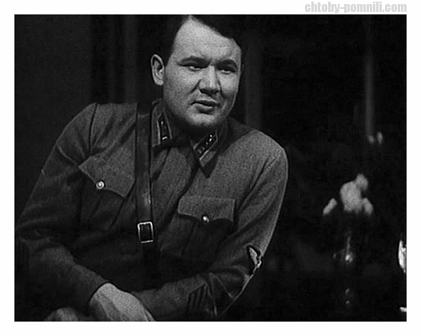

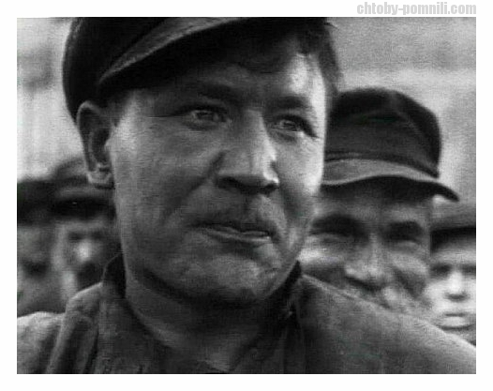

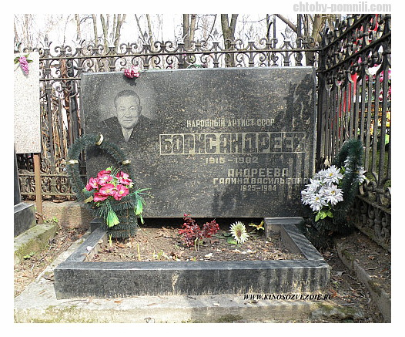

Памятник «морскому волку»
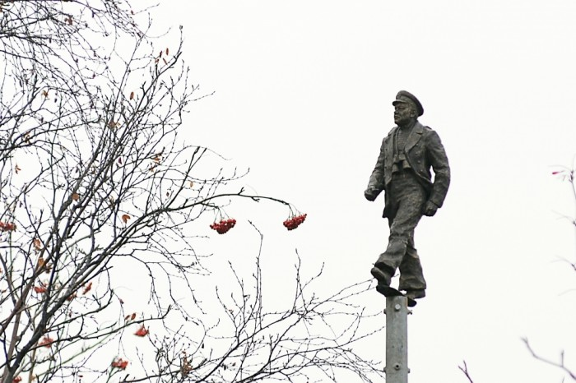

Мемориальная доска на здании школы № 9 в городе Аткарск

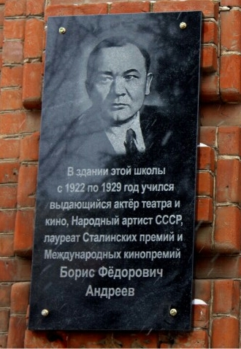

Борис Бабочкин

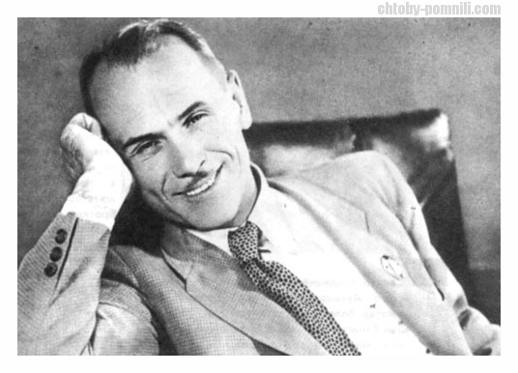

Борис Бабочкин в роли Чапаева
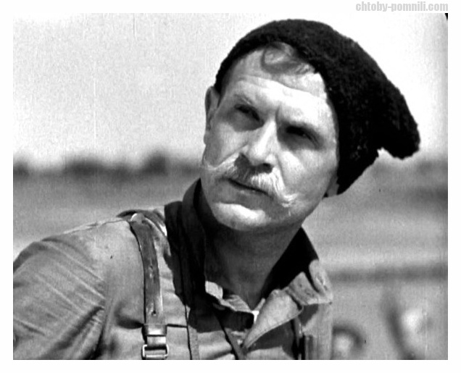

Могила Бориса Бабочкина на Новодевичьем кладбище.
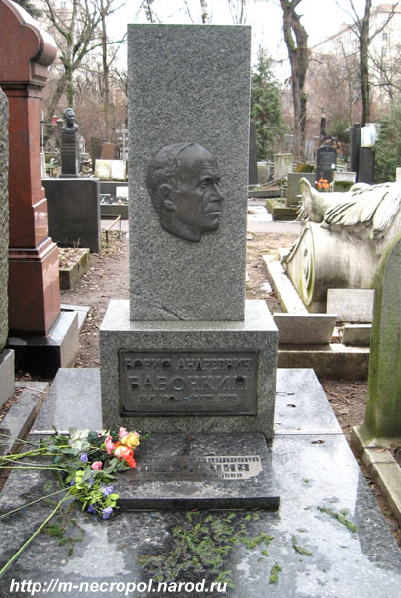

В Москве установлена мемориальная доска на доме, в котором жил Борис Бабочкин.
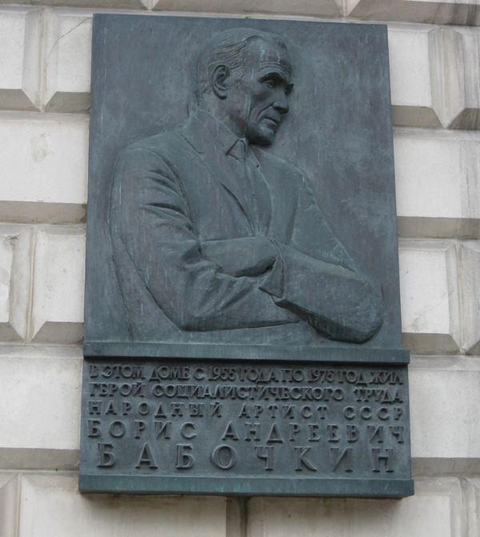

Разные образы актёра театра и кино И. Ю. Савочкина
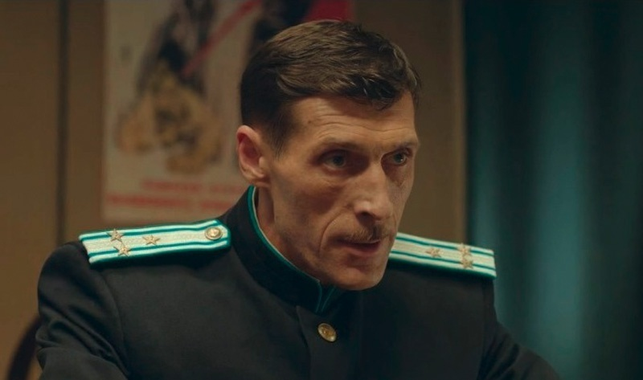
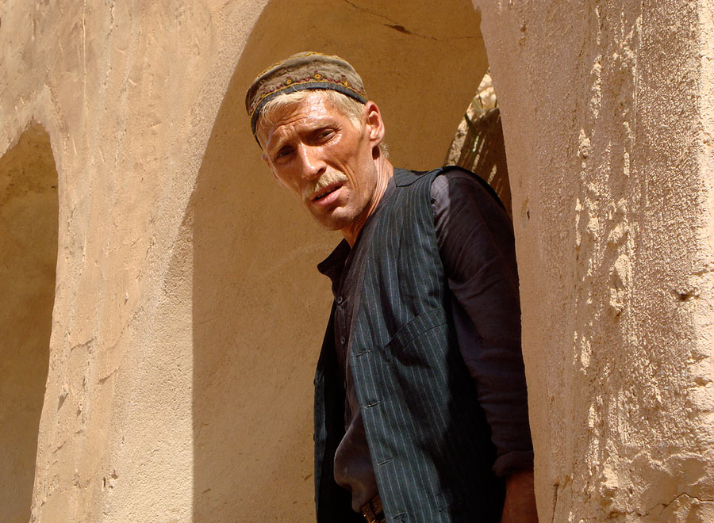
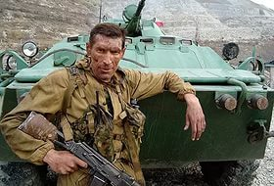
Евгений Лебедев
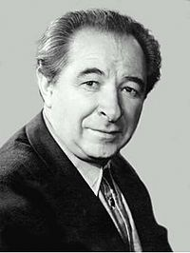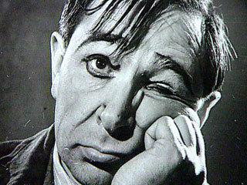

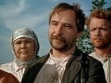 Поднятая целина: Агафон Дубцов

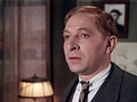
Два капитана: Ромашов

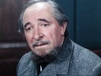
Первые радости: Меркурий Авдеевич Мешков

В честь Евгения Лебедева назван театр в городе Балаково – Балаковский драматический театр имени Е.А. Лебедева.
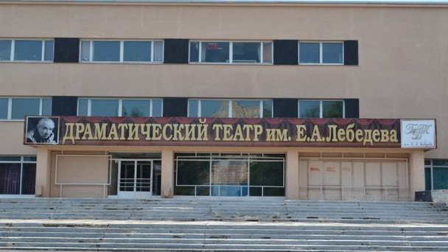

Памятник Е.А.Лебедеву в Балаково.
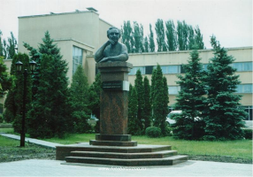
Евгений Миронов и его фильмы
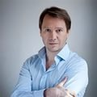

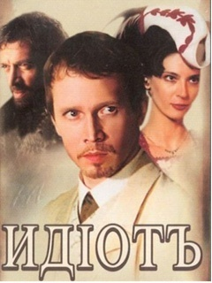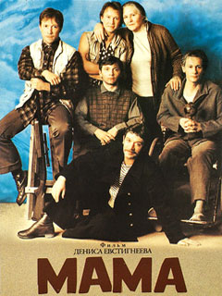
Кадр из фильма «Мусульманин»
